T.C.
ŞEHİTKAMİL KAYMAKAMLIĞI
İLÇE MİLLİ EĞİTİM MÜDÜRLÜĞÜ
Hasan Süzer Anadolu Lisesi

BRİFİNG
DOSYASI

GAZİANTEP/2018-19

T.C.
ŞEHİTKAMİL KAYMAKAMLIĞI
İLÇE MİLLİ EĞİTİM MÜDÜRLÜĞÜ
HASAN SÜZER ANADOLU LİSESİ

HASAN SÜZER ANADOLU LİSESİ
2018-2019 BRİFİNG DOSYASI

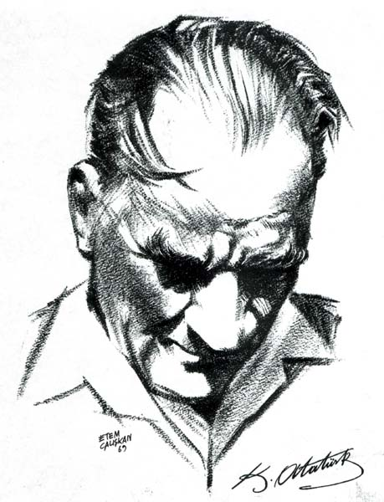

“Hiçbir şeye ihtiyacımız yok, yalnız bir şeye ihtiyacımız vardır; çalışkan olmak!”
Mustafa Kemal ATATÜRK

İÇİNDEKİLER | SAYFA NO
İSTİKLAL MARŞI | 5
ATATÜRK’ÜN GENÇLİĞE HİTABESİ | 6
SUNUŞ | 7
KURUM KİMLİK NUMARALARI | 8
OKULUMUZUN TARİHÇESİ | 9-10
BİNA VE ARSA BİLGİLERİ | 11
YÖNETİCİ BİLGİLERİ |  | 12
ÖĞRETMEN BİLGİLERİ |  | 13-15
ÇALIŞANLARIN GÖREV DAĞILIMI |  | 16-17
ÖĞRENCİLERE AİT BİLGİLER |  | 18
ÇEVRE ANALİZİ |  | 19
GZFT Güçlü Yönler, Zayıf Yönler, Fırsatlar, Tehditler ANALİZİ |  | 20
MİSYON - VİZYON - TEMEL DEĞERLERİMİZ | 21

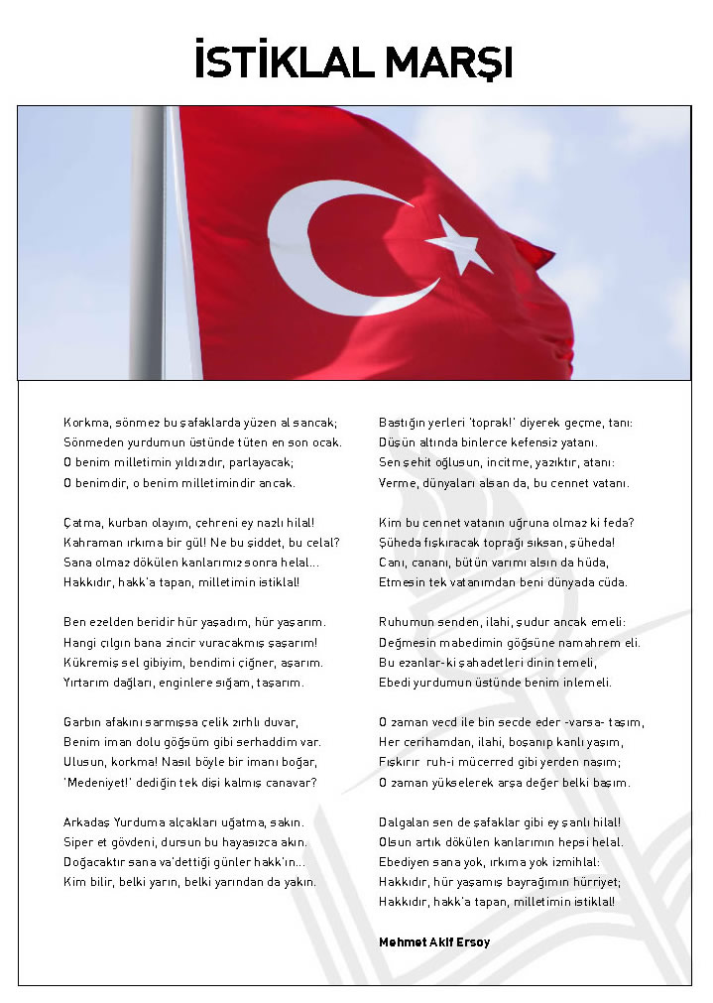
Mustafa Kemal ATATÜRK

ATATÜRK'ÜN GENÇLİĞE HİTABESİ
Ey Türk gençliği! Birinci vazifen, Türk istiklâlini, Türk cumhuriyetini, ilelebet, muhafaza ve müdafaa etmektir.
Mevcudiyetinin ve istikbalinin yegâne temeli budur. Bu temel, senin, en kıymetli hazinendir. İstikbalde dahi, seni, bu hazineden, mahrum etmek isteyecek, dâhilî ve haricî, bedhahların olacaktır. Bir gün, istiklâl ve cumhuriyeti müdafaa mecburiyetine düşersen, vazifeye atılmak için, içinde bulunacağın vaziyetin imkân ve şeraitini düşünmeyeceksin! Bu imkân ve şerait, çok namüsait bir mahiyette tezahür edebilir. İstiklâl ve cumhuriyetine kastedecek düşmanlar, bütün dünyada emsali görülmemiş bir galibiyetin mümessili olabilirler. Cebren ve hile ile aziz vatanın, bütün kaleleri zapt edilmiş, bütün tersanelerine girilmiş, bütün orduları dağıtılmış ve memleketin her köşesi bilfiil işgal edilmiş olabilir. Bütün bu şeraitten daha elim ve daha vahim olmak üzere, memleketin dâhilinde, iktidara sahip olanlar gaflet ve dalâlet ve hatta hıyanet içinde bulunabilirler. Hatta bu iktidar sahipleri şahsî menfaatlerini, müstevlilerin siyasî emelleriyle tevhit edebilirler. Millet, fakr u zaruret içinde harap ve bîtap düşmüş olabilir.
Ey Türk istikbalinin evlâdı! İşte, bu ahval ve şerait içinde dahi, vazifen; Türk istiklâl ve cumhuriyetini kurtarmaktır! Muhtaç olduğun kudret, damarlarındaki asil kanda, mevcuttur!
M. Kemal ATATÜRK

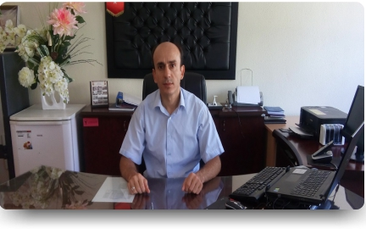

SUNUŞ
Öncelikle Türk Milli Eğitimin amaçlarını amaç edinen, çağdaş Türkiye’nin emelleri doğrultusunda faaliyetlerini gerçekleştiren ve bunu yaparken de Türk Kültür ve geleneklerini unutmadan Milli Birlik ve Beraberlik içerisinde eğitimin kalitesini arttırmayı hedefleyen bir okul olmayı hedeflemekteyiz.
Eğitimin bir süreç olduğunu ve bu sürecin kısa sürede meyvesini veremeyeceğinin bilinci içerisinde faaliyetlerimiz yaparken gelecek nesillerin refah, huzur ve sos yo-ekonomik düzeyini müreffeh medeniyetler seviyesinde çıkarmış, artık alan değil veren ,örnek olan ,komşularının takdiri kazanmış nesillerin yetişmesine emek etmekteyiz .”Ben değil ,biz olmayı” amaçlayan ve herkesi kucaklayan insanların topluma kazandırılmasında okul olarak görevimizi en iyi şekilde yerine getirmenin heyecanını yaşıyoruz. Unutmamalıyız ki medeniyetlerin gelişmesi ,kalkınması ancak ve yalnız insanın gelişmesine bağlıdır. Bu düşünce ekseninde çocuklarımızı hayata hazırlarken ve yöneltirken sağlam karakterli, insancıl ,yardımsever ve vatanına ,milletine ,devletine bağlı birey olmasına önem veriyoruz.
Bu bağlamda başta bakanlığımız olmak üzere, Gaziantep Valimize, Vali Yardımcılarımıza, İl Milli Eğitim Müdürümüze, Şube Müdürlerimize, Okulumuz Öğretmenlerine ve Öğrencilerine saygı ve şükranlarımı sunuyorum.

Ünsal ÇALIŞKAN
Okul Müdürü

1. KURUM KİMLİK BİLGİLERİ

- Bulunduğu Yer | Gaziantep İli / Şehitkamil İlçesi / Emek Mah.
- Kurumun Resmi Adı | HASAN SÜZER ANADOLU LİSESİ
- Adresi | Emek Mah. 25 Nolu Sok. No:5 Şehitkamil / Gaziantep
- Telefon | 0342 3210201
- Web Adresi | www.hsl.k.12.tr
- E-Posta Adresi | hasansuzerlisesi@hotmail.com.
- Seviyesi | Ortaöğretim - A Tipi
- Öğretim Şekli | Normal
- Kurum Kodu | 974865
- Yabancı Dili | İngilizce
- Müdür | Ünsal ÇALIŞKAN (Kadrolu)
- Müdür Yardımcısı | Fikret HIRÇIN (Kadrolu)
- Müdür Yardımcısı | Ahmet ERCAN (Kadrolu)

2. OKULUMUZUN TARİHÇESİ

1. Tarihsel Gelişim
1996 yılında devlet ve vatandaş işbirliği ile yapımına başlanmıştır. Okul yaptırma kampanyası sırasında hayırsever vatandaş Sayın Hasan Süzer´ in katkılarıyla, Fatih Mahallesi 25 nolu sokakta hazine arazisi üzerinde okul inşaatı, 21 derslikli olarak 2000 yılında bitirilmiş ve bilahare 22 Ağustos 2000 tarih ve 9157 Sayılı Bakanlık oluru ile eğitim ve öğretime açılmıştır.
2000-2001 Eğitim ve Öğretim yılında okulumuz Anadolu Ticaret ve Meslek Lisesi ile birlikte aynı binada eğitim ve öğretim faaliyetlerini sürdürmüştür. Aynı yıl okulumuza 9´uncu sınıf öğrencileri kayıt edilmiştir. Bilahare bünyemizde eğitim ve öğretim faaliyetlerini yürüten, Anadolu Ticaret ve Meslek Lisesi okulumuzdan taşınmıştır.
2001-2002 Eğitim-Öğretim yılında okulumuz Hasan Süzer Lisesi 9. Sınıf: 12 şube, 10. Sınıf: 6 şube ve 28 öğretmen ile eğitim ve öğretimini asil müdür Mustafa Soner YİLDİZ müdürlüğünde sürdürmüştür.
2002-2003 Eğitim-Öğretim yılında ise normal eğitimden ikili eğitime geçmiş olup, 9. sınıf: 20 şube, 10. sınıf: 14 şube ve 11. Sınıf :6 şube olmak üzere, toplam 40 şube ve Türkçe-matematik, Fen Bilimleri, Sosyal Bilimler, Yabancı Dil ve Spor alanlarında Eğitim-Öğretim faaliyetini sürdürmüştür.
2003-2004 Eğitim-Öğretim yılında 9. Sınıf 14 şube, 10. Sınıf: 14 şube, 11. Sınıf: 14 şube olmak üzere toplam 42 şubede Eğitim-Öğretim devam etmiştir.
2004-2005 Eğitim-Öğretim yılında 9. Sınıf 12 şube, 10. Sınıf: 14 şube, 11. Sınıf: 14 şube olmak üzere toplam 40 şubede Eğitim-Öğretim devam etmiştir.
2005-2006 Eğitim-Öğretim yılında 9. Sınıf 10 şube, 10. Sınıf: 16 şube, 11. Sınıf: 14 şube olmak üzere toplam 40 şubede Eğitim-Öğretim devam etmiştir. Bu şubelerin dağılımı aşağıdaki gibidir. Bu öğretim yılı sonunda 527 öğrenci mezun olmuştur.
10. Sınıflarda 11. Sınıflarda
Türkçe-Matematik : 7 şube Türkçe-Matematik : 7 şube
Fen Bilimleri : 6 şube Fen Bilimleri : 5 şube
Sosyal Bilimler : 3 şube Sosyal Bilimler : 2 şube
2006-2007 Eğitim-Öğretim yılında halen mevcut bulunan 54 öğretmen norm kadrosunda 31 erkek öğretmen ve 30 bayan öğretmen olmak üzere, toplam 61 öğretmen görev yapmaktadır. Yönetici norm kadrosunda ise 1 müdür, 1 Müdür Başyardımcısı ve 3 müdür yardımcısı normu vardır. 1 Müdür, 1 Müdür Başyardımcısı ve 3 Müdür Yardımcısı görev yapmaktadır.
Okulumuz 800 erkek öğrenci ve 606 kız öğrenci olmak üzere, toplam 1406 öğrenci ile 38 şubede Eğitim-Öğretim faaliyetlerini sürdürmektedir. Bu şubelerin dağılımı aşağıdaki gibidir.

9.Sınıflar 13 şube 10.Sınıflarda 11 Sınıflarda
Türkçe-Matematik :6 şube Türkçe-Matematik :7 şube
Fen Bilimleri :3 şube Fen Bilimleri :6 şube
Sosyal Bilimler :1 şube Sosyal Bilimler :2 şube
2012-2013 Eğitim-Öğretim yılında halen mevcut bulunan 48 öğretmen norm kadrosunda 25 erkek öğretmen ve 24 bayan öğretmen olmak üzere, toplam 49 öğretmen görev yapmaktadır. Yönetici norm kadrosunda ise 1 müdür, 1 Müdür Başyardımcısı ve 3 müdür yardımcısı normu vardır. 1 Müdür, 1 Müdür Başyardımcısı ve 3 Müdür Yardımcısı görev yapmaktadır.
Okulumuz 637 erkek öğrenci ve 448 kız öğrenci olmak üzere, toplam 1085 öğrenci ile 32 şubede Eğitim-Öğretim faaliyetlerini sürdürmektedir. Bu şubelerin dağılımı aşağıdaki gibidir.

9.Sınıflar And. 9.Sınıflar 10.Sınıflarda 11 Sınıflar 12 Sınıflar
4 Şube 3 Şube 8 Şube 8 Şube 9 Şube
OKULA ÖZEL BİR İSİM VERİLMİŞSE, VERİLİŞ AMACI:
Okulumuz hayırsever vatandaş Hasan Süzer’ in katkılarıyla yapıldığından okulumuza Hasan Süzer Lisesi ismi verilmiştir.
2. Yasal Yükümlülükler
Bu aşamada okul/kuruma görev ve sorumluluklar yükleyen, okulun faaliyet alanını düzenleyen mevzuat gözden geçirilerek yasal yükümlülükler ve dayanaklar listesi oluşturulur.

3. BİNA VE ARSA BİLGİLERİ

Birimin Adı | Sayısı / Özelliği
Toplam Alan | 5907 m²
Bina Alanı | 1907 m²
Bahçe | 4000 m²
Bina sayısı | 1
Derslik sayısı | 24
9.Sınıf | 8 şube
10.Sınıf | 2 şube
11.Sınıf | 7 şube
12.Sınıf | 8 şube
Müdür odası | 1
Müdür Yardımcısı odası | 2
Rehberlik Odası | 1
Spor Odası | 2
Öğretmenler odası | 1
Okul Aile Birliği Başkanı Odası | 1
Hizmetli odası | 1
Soyunma Spor Odası | 2
Fizik Laboratuvarı | 0
Kütüphane | 1
Görse Sanatlar Odası | 1
Bilgisayar Odası | 1
Memur Odası | 1
Kazan dairesi | 1
Erkek Öğrenci WC | 2
Kız Öğrenci WC | 2
Erkek Öğretmen WC | 1
Bayan Öğretmen WC | 1
4. YÖNETİCİ BİLGİLERİ
2012 Yılı Kurumdaki Mevcut Yönetici Sayısı:
 | Görevi | Erkek | Kadın | Toplam
1 | Müdür | 1 | - | 1
2 | Müdür Yardımcısı | 2 | - | 2

 | Görevi | Ad ve Soyad
1 | Müdür | Ünsal ÇALIŞKAN
2 | Müdür Yardımcısı | Fikret HIRÇIN
3 | Müdür Yardımcısı | Ahmet ERCAN

İdari Personelin Hizmet Süresine İlişkin Bilgiler:
Hizmet Süreleri | 2015 Yılı İtibari İle
 | Kişi Sayısı | %
16-20 Yıl | 1 | %20
21+....... üzeri | 4 | %80

5. ÖĞRETMEN BİLGİLERİ

Adı Soyadı |  | Branşı
ALİ KAYA | FİZİK
ŞERİFE YÜKSEL | FİZİK
OĞUZ DOĞAN | FİZİK
 | REHBER ÖĞRETMEN
UĞUR ÇELİK | TÜRK DİLİ VE EDEBİYATI
GARİP YILDIRIM | TÜRK DİLİ VE EDEBİYATI
AYCAN OKUMUŞ | TÜRK DİLİ VE EDEBİYATI
ELVAN GÖZÜYUKARI | TÜRK DİLİ VE EDEBİYATI
BEGÜM KARANİ | TÜRK DİLİ VE EDEBİYATI
EMİNE SULU | TÜRK DİLİ VE EDEBİYATI
FATMA KILIÇASLAN | RESİM
FUNDA VURAL KÖSE | MATEMATİK
HÜLYA GÜNGÖR | MATEMATİK
İSMAİL ÇELİK | MATEMATİK
TÜRKAN ŞİMŞEK | MATEMATİK
ESRA TİMUR | MATEMATİK
BEYHAN GELBAL(NESANIR) | MATEMATİK
SEMRA BAYSÖZ | MATEMATİK
RUKİYE ÖZTÜRKMEN | ALMANCA
MEDİNE ÇİRKİN | TARİH
HASAN KANIM | TARİH
ARZU BOSTANCIERİ | TARİH
FATMA GÜLBİN ÇOLAK | COĞRAFYA
BEDİR KILIÇ | COĞRAFYA
SERPİL BULUT | BİYOLOJİ
YASEMİN KİBAR | BİYOLOJİ
NURGÜL YENİCİ | BİYOLOJİ
A.NUKHET MUMBUÇ | KİMYA
ULVİYE ÇELİKTÜRK | KİMYA
EREN TATAROĞLU | İNGİLİZCE
YILDIRAY YILDIZ | İNGİLİZCE
DERYA KARACAN | İNGİLİZCE
SAİME BÜKÜCÜ | İNGİLİZCE
DUDU ŞAHBAZ | İNGİLİZCE
AYSEL GÜLBAHAR | FELSEFE
ESENGÜL KINACILAR | BEDEN EĞİTİMİ
AKTAN YALMAN | BEDEN EĞİTİMİ
LALE ACIBURÇ | MÜZİK
MESUT YAZGAN | DİN KÜL. AH. BİL.
NURDAN BERBEROĞLU | DİN KÜL. AH. BİL.
MÜCAHİT TUFAN ALTINTAŞ | DİN KÜL. AH. BİL.
ARZU URGUN | BİLİŞİM TEKNOLOJİLERİ

2018 Yılı Kurumdaki Mevcut Öğretmen Sayısı:
 | Branşı | Erkek | Kadın | Toplam
1 | Türk Dili ve Edebiyatı | 2 | 4 | 6
2 | Matematik | 2 | 5 | 7
3 | Fizik | 2 | 1 | 3
4 | Kimya | - | 2 | 2
5 | Biyoloji | 0 | 3 | 3
6 | İngilizce | 2 | 4 | 6
7 | Tarih | 1 | 2 | 3
8 | Coğrafya | 1 | 1 | 2
9 | Din Kültürü ve A.B. | 2 | 1 | 3
10 | Rehber Öğretmen | 0 | 0 | 0
11 | Felsefe | - | 1 | 1
12 | Müzik | - | 1 | 1
13 | Görsel Sanatlar | - | 1 | 1
14 | Beden Eğitimi | 1 | 1 | 2
TOPLAM |  | 13 | 27 | 40

Öğretmenlerin Yaş İtibari ile Dağılımı:
Yaş Düzeyleri | 2016 Yılı %
 | Kişi Sayısı | %
20-30 | 3 | %0,66
30-40 | 0 | %0
40-50 | 35 | %78
50+... | 7 | %15

Öğretmenlerin Hizmet Süreleri:
Hizmet Süreleri | 2016 Yılı İtibari İle
 | Kişi Sayısı | %
1-3 Yıl | 4 | %0,88
4-6 Yıl | 3 | %0,66
7-10 Yıl | 4 | %0,88
11-15 Yıl | 6 | %0,133
16-20 Yıl | 12 | %0,260
21+.. üzeri | 10 | %0,222

6. ÇALIŞANLARIN GÖREV DAĞILIMI

S.NO | UNVAN | GÖREVLERİ
1 | Okul müdürü | - Ders okutmak  - Kanun, tüzük, yönetmelik, yönerge, program ve emirlere uygun olarak görevlerini yürütmeye,  - Okulu düzene koyar  - Denetler.  - Okulun amaçlarına uygun olarak yönetilmesinden, değerlendirilmesinden ve geliştirmesinden sorumludur.  - Okul müdürü, görev tanımında belirtilen diğer görevleri de yapar.
2 | Müdür başyardımcısı | - Ders okutur  - Müdürün en yakın yardımcısıdır.  - Müdürün olmadığı zamanlarda müdüre vekâlet eder.  - Okulun her türlü eğitim-öğretim, yönetim, öğrenci, personel, tahakkuk, ayniyat, yazışma, eğitici etkinlikler, yatılılık, bursluluk, güvenlik, beslenme, bakım, koruma, temizlik, düzen, nöbet, halkla ilişkiler gibi işleriyle ilgili olarak okul müdürü tarafından verilen görevleri yapar.  - Müdür başyardımcısı, görev tanımında belirtilen diğer görevleri de yapar.
3 | Müdür yardımcısı | - Ders okutur  - Okulun her türlü eğitim-öğretim, yönetim, öğrenci, personel, tahakkuk, ayniyat, yazışma, sosyal etkinlikler, yatılılık, bursluluk, güvenlik, beslenme, bakım, nöbet, koruma, temizlik, düzen, halkla ilişkiler gibi işleriyle ilgili olarak okul müdürü tarafından verilen görevleri yapar  - Müdür yardımcıları, görev tanımında belirtilen diğer görevleri de yapar.
4 | Öğretmenler | - İlköğretim okullarında dersler sınıf veya branş öğretmenleri tarafından okutulur.  - Öğretmenler, kendilerine verilen sınıfın veya şubenin derslerini, programda belirtilen esaslara göre plânlamak, okutmak, bunlarla ilgili uygulama ve deneyleri yapmak, ders dışında okulun eğitim-öğretim ve yönetim işlerine etkin bir biçimde katılmak ve bu konularda kanun, yönetmelik ve emirlerde belirtilen görevleri yerine getirmekle yükümlüdürler.  - Sınıf öğretmenleri, okuttukları sınıfı bir üst sınıfta da okuturlar.  - İlköğretim okullarının 4 üncü ve 5 inci sınıflarında özel bilgi, beceri ve yetenek isteyen; beden eğitimi, müzik, görsel sanatlar, din kültürü ve ahlâk bilgisi, yabancı dil ve bilgisayar dersleri branş öğretmenlerince okutulur.  - Derslerini branş öğretmeni okutan sınıf öğretmeni, bu ders saatlerinde yönetimce verilen eğitim-öğretim görevlerini yapar.  - Okulun bina ve tesisleri ile öğrenci mevcudu, yatılı-gündüzlü, normal veya ikili öğretim gibi durumları göz önünde bulundurularak okul müdürlüğünce düzenlenen nöbet çizelgesine göre öğretmenlerin, normal öğretim yapan okullarda gün süresince, ikili öğretim yapan okullarda ise kendi devresinde nöbet tutmaları sağlanır.  - Yönetici ve öğretmenler; Resmî Gazete, Tebliğler Dergisi, genelge ve duyurulardan elektronik ortamda yayımlananları Bakanlığın web sayfasından takip eder.  - Elektronik ortamda yayımlanmayanları ise okur, ilgili yeri imzalar ve uygularlar.  - 9. Öğretmenler dersleri ile ilgili araç-gereç, laboratuvar ve işliklerdeki eşyayı, okul kütüphanesindeki kitapları korur ve iyi kullanılmasını sağlarlar.
6 | Yardımcı hizmetler personeli | - Yardımcı hizmetler sınıfı personeli, okul yönetimince yapılacak plânlama ve iş bölümüne göre her türlü yazı ve dosyayı dağıtmak ve toplamak,  - Başvuru sahiplerini karşılamak ve yol göstermek,  - Hizmet yerlerini temizlemek,  - Aydınlatmak ve ısıtma yerlerinde çalışmak,  - Nöbet tutmak,  - Okula getirilen ve çıkarılan her türlü araç-gereç ve malzeme ile eşyayı taşıma ve yerleştirme işlerini yapmakla yükümlüdürler.  - Bu görevlerini yaparken okul yöneticilerine ve nöbetçi öğretmene karşı sorumludurlar.

7. ÖĞRENCİLERE İLİŞKİN BİLGİLER

Karşılaştırmalı Öğretmen/Öğrenci Durumu
ÖĞRETMEN | ÖĞRENCİ
Toplam öğretmen sayısı | Öğrenci sayısı |  | Toplam öğrenci sayısı
 | Kız | Erkek
40 | 380 | 371 | 751

8. ÇEVRE ANALİZİ

Okulumuz Gaziantep’in Şehitkamil İlçesinde Emek Mahallesinde bulunmaktadır. Buradaki aileler genellikle şehir dışındaki köylerden göç etmiş insanlardır. Okulumuzun bulunduğu mahalle merkeze 2-3 km uzaklıktadır. Okulumuza dolmuş ve otobüslerle ulaşım sağlanabilmektedir. Okulumuza yakın alışveriş merkezleri mevcuttur. Velilerimizin Ekonomik düzeyleri düşük, orta, yüksek olabiliyor; çünkü öğrenci kayıtları sınav ve nakil esasına göre yapılmaktadır. Veliler çocuklarına karşı genel olarak ilgisizdirler. Velileri okula çekmek adına çeşitli çalışmalar yapılmaktadır.
Politik ve yasal etmenler | Ekonomik çevre değişkenleri
- Okulumuz, Milli Eğitim Bakanlığı politikaları, AB uyum süreci çalışmaları ve Milli Eğitim Bakanlığı 2010 – 2014 stratejik planlama faaliyetleri ışığında eğitim – öğretim faaliyetlerine devam etmektedir. Öğrencilerini eğitim merkezine koyan bir yaklaşım sergileyen okulumuz, öğrencilerin yeniliklere açık ve yeniliklerden haberdar, gelişim odaklı olmasını sağlayıcı, önleyici çalışmalarla risklerden koruyucu politikalar uygulayarak yasal sorumluluklarını en iyi şekilde yerine getirmek için çalışmaktır. | - Bulunduğumuz bölgede velilerimizin sosyoekonomik düzeyleri düşüktür. Bu sebepten velilerin okulun maddi kaynaklarına çok fazla katkısı olmamaktadır. Ekonomik yönden okul aile birliğinden ve çevredeki hayırsever vatandaşlardan yardım almaktadır.  - Halkın geçim kaynağı inşaat işçiliği – esnaf – fabrika işçiliği v.b.-işsizlik mevcut

Sosyal-kültürel çevre değişkenleri | Teknolojik çevre değişkenleri
- Veli eğitimlerinin düşük olması eğitim kalitesini olumsuz etkilemektedir.  - Aileler genelde ilgi düzeyi düşük  - Çok çocuklu aileler de var | - Ulaşım ve iletişim sorunu yoktur.  - İnternet her sınıfta mevcuttur.  - Öğrenci işlerinin tamamı internet üzerinden yapılmaktadır

Ekolojik ve doğal çevre değişkenleri | Etik ve ahlaksal değişkenler
- Bölgenin doğal bitki örtüsü bozkırdır.  - Genellikle yakıt olarak kömür kullanıldığı için kirli bulanık bir hava seyrediyor.  - Okulumuzda ve çevrede yeşil alana katkıda bulunulmaktadır. | - Bölgede genel olarak Türk örf ve adetleri hakimdir. Tarihten gelen pek çok gelenek ve görenek yaşatılmaktadır.

9. GZFT Güçlü Yönler, Zayıf Yönler, Fırsatlar, Tehditler ANALİZİ

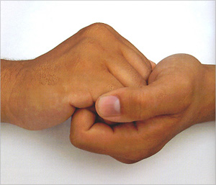

GÜÇLÜ YÖNLER | ZAYIF YÖNLER
- Öğretmenlerin ve İdari Kadronun Deneyimli ve İlgili Olması  - Okulun Fiziki Şartları ve Donanımının İyi Olması  - Çalışanları Arasında Birlik ve Beraberlik Olması  - Disiplini Bozan Öğrenci Sayısının Az Olması  - Belirtilen Amaçlara ve Hedeflere Ulaşılması Konusunda Planlı ve Programlı Bir Şekilde Çalışılmaya Gayret Gösterilmesi  - İdarenin Yapılan Çalışmalara Destek Vermesi  - Sınıf Mevcutlarının Kalabalık Olmaması  - Okul Aile Birliği Başkanının Okula Gerekli Desteği vermesi ve İlgilenmesi  - Öğretmen Sayısının İhtiyacı Karşılaması  - Okulun Konumu İtibari İle Merkezi Yapıya Sahip Olması  - Öğrenci Başarılarının Öğretmen ve İdare Tarafından Teşvik Edilmesi | - Velilerin sosyo-ekonomik ve eğitim yönünden zayıf olmasından kaynaklanan ilgisizlik  - Eğitim bölgesi içerisinde göç hareketliliğinin yoğun olması  - Parçalanmış aile çocuklarının yoğun olması  - Öğrencilerin hazırbulunmuşluğunun ve ileriye dönük hedeflerinin yetersiz olması  - Öğrencilerin sorumluluk duygusunun yeteri seviyede gelişmemiş olması  - Kayıt alanının uç noktalarında bulunan öğrencilerin geliş - gidişlerinin güç olması  - Güvenlik görevlisinin bulunmaması  - Kadrolu hizmetlinin yetersiz olması  - Okulun maddi imkânlarının kısıtlı olması  - Öğrenci ve öğretmenlerin sosyal aktivitelerinin az olması
FIRSATLAR | TEHDİTLER
- Okuldaki tüm birimlerin ilgililerce yeterli miktarda kullanılabilir olması  - AB projelerinin varlığı  - Çeşitli kurum ve kuruluşların düzenlediği yarışmalar  - MEB'in yürüttüğü kampanyalar  - STK'nin desteklediği projeler  - MEB destekli TUBİTAK projelerinin öğretmen hizmet içi eğitim | - Okulun çevresinde internet kafe ve parkların varlığın oluşu  - Celal Doğan parkında bulunan şahısların olumsuz davranışlarının örnek olması  - Okulun bulunduğu ana cadde üzerinde trafik ışığımızın az bulunması  - Mevsimsel ve salgın hastalıkların yaygınlığı
10. MİSYON - VİZYON - TEMEL DEĞERLERİMİZ

MİSYONUMUZ
Türk Milli Eğitimin amaçlarını kavramış, Çağdaş Türkiye’nin emellerini benimsemiş, Türk Kültür ve Geleneklerine bağlı kalan, Milli Birlik ve Beraberlik içerisinde Eğitim - Öğretimini gerçekleştirmeyi başarmış öğrenciler ilke velilerin de Eğitim Öğretime katmış, öğrencilerimizin vatanına, milletine ve devletine bağlı bilinçli bireyler yetiştirmek başlıca ilkemizdir.

VİZYONUMUZ
Özgün ve öncü; sosyal ve kültürel açıdan örnek; teknolojik açıdan donanımlı; öncelikli ve seçkin bir okul olmak.

TEMEL DEĞERLERİMİZ
Öğrenci merkezli eğitim anlayışına sahibiz.
Öğretmen ve öğrencilerimizin birlik, beraberlik ve hoşgörülü bir ortam içerisindeyiz.
Öğretmen ve öğrencilerimizin kendini geliştiren, araştıran, denetleyen, sorgulayan, okuyan bir yapıya sahibiz.
Yarışmadan başarıyı tespit eden bir kurumuz.

UYGUNDUR
05/10/2018

Ünsal ÇALIŞKAN
OKUL MÜDÜRÜ

